医療ネットみえ（三重県広域災害・救急医療情報システム）
操作説明：PCから応需入力する手順

1. 医療ネットみえトップメニュー
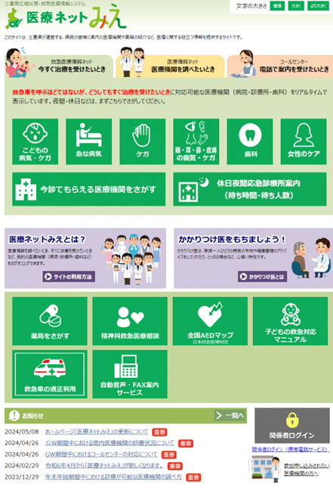
「関係者ログイン」
認証画面が表示されます。
機関コード、パスワードを入力し、「ログイン」ボタンをクリックします。
※大文字、小文字を正しく入力してください。
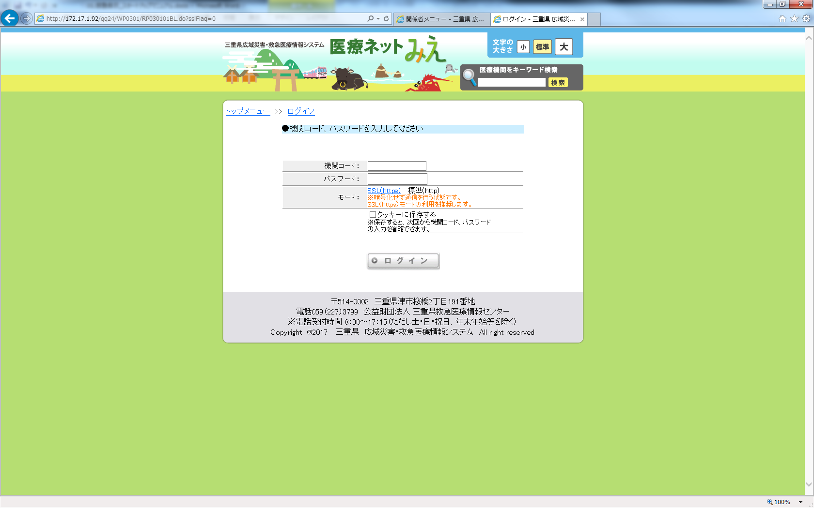

2. 関係者メニュー
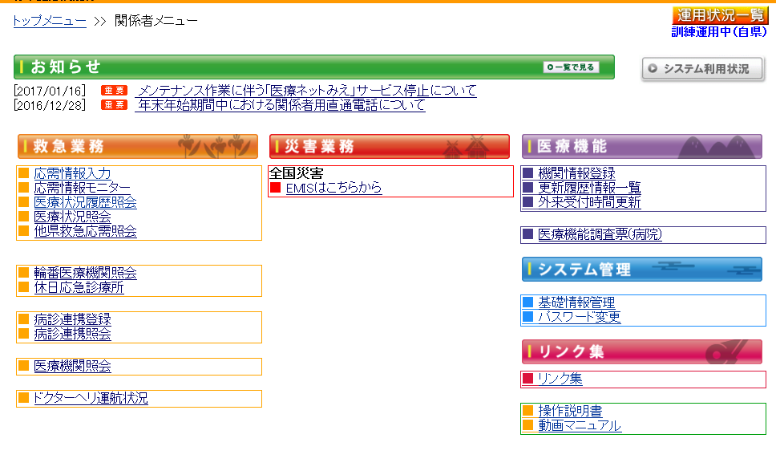
「応需情報入力」
「応需情報入力」をクリックします。

3. 応需情報入力画面
「初期応需終了時刻」
終了時刻を設定すると、設定時間になれば、自動で応需が【×】になります。

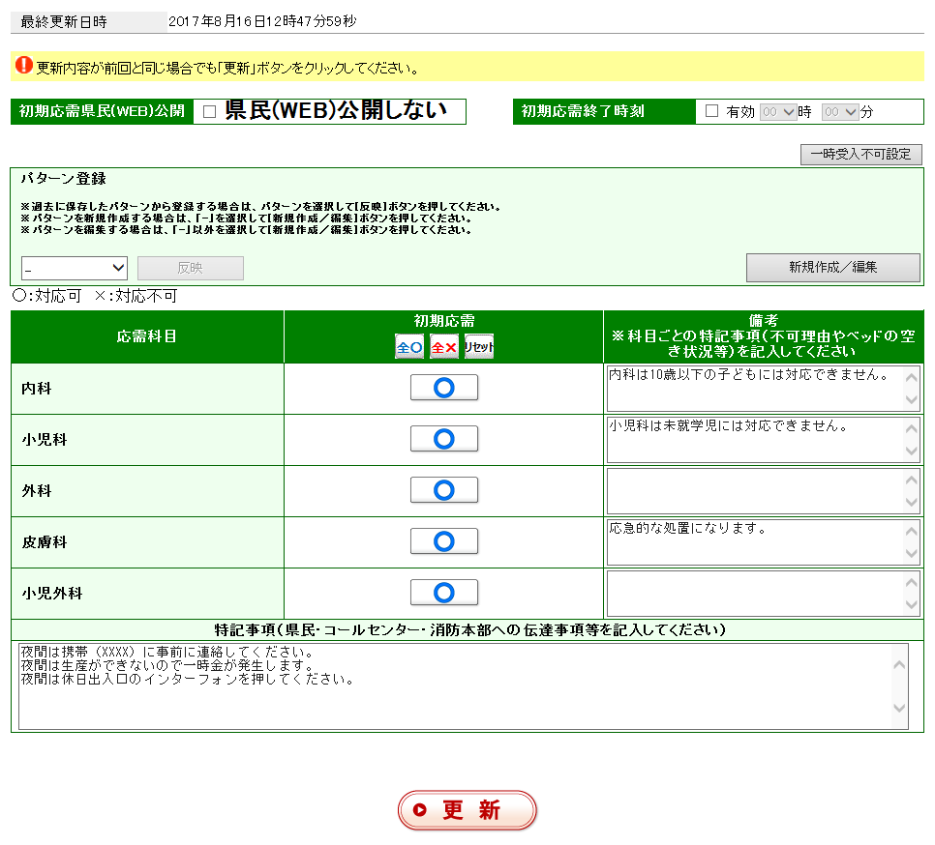
「備考」
応需の○×で表現できないことを入力します。
「初期応需」
初期応需の可否（○：可、×：否）を指定します。
「一時受入不可設定」
科目と時間を指定し、応需の受入を停止できます。

「特記事項」
県民・コールセンター・消防本部への伝達事項等を特記事項に入力します。

「更新」ボタン
入力した情報が、「医療ネットみえ」に反映され、コールセンターからも患者が案内されます。

- 診療開始時には、手動で○に更新してください。
- 「県民(WEB)公開しない」を選択すると、診療時間外の応需情報は県民に公開されず、コールセンターのみに公開され、患者が案内されます。
- 「県民(WEB)公開しない」を選択しても、診療時間内は応需情報が県民に公開されます。

